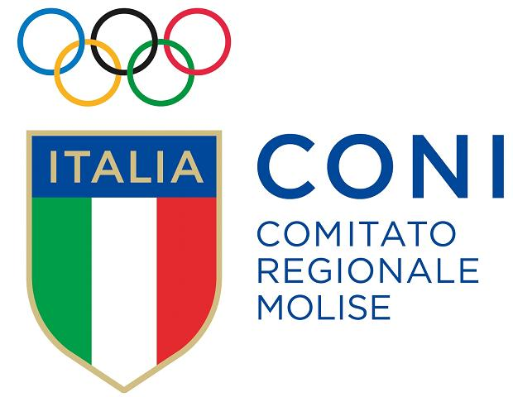
Ministero dell’Istruzione, dell’Università e della Ricerca
Ufficio Scolastico Regionale per il Molise
Direzione Regionale

Provincia di Isernia

4° concorso giornalistico sportivo annuale
Premio Pietro Fasolino
Edizione 2015

“Non sono mai stato un atleta e non credevo che le Bocce riuscissero ad appassionarmi in modo così diretto ma non bisogna avere preconcetti nei confronti dello sport. Tutte le discipline hanno un alto valore sociale e formativo ed è sbagliato classificarle tra sport maggiori e sport minori”.
Pietro Fasolino

Bando di concorso
In ricordo di Pietro Fasolino, indimenticato uomo e dirigente sportivo campobassano, il sito internet www.sportinmolise.com con il Patrocinio del Coni Molise, della Presidenza della Giunta della Regione Molise, dell’Ufficio Scolastico Regionale del Molise, dell’Università degli Studi del Molise, della Provincia di Isernia, indice la quarta edizione del “Concorso giornalistico sportivo annuale Premio Pietro Fasolino”

Finalità dell'iniziativa
Incentivare la corretta informazione giornalistica e l'impegno professionale soprattutto delle giovani generazioni e l’avvicinamento verso la professione da parte degli alunni di ogni ordine e grado delle scuole della regione Molise nonché gli studenti universitari appartenenti a qualsiasi tipo di indirizzo o facoltà. Promuovere e diffondere la cultura sportiva intesa a 360 gradi e l’approfondimento verso tutte quelle discipline sportive che non sempre riescono a trovare il giusto e meritato spazio sugli organi d’informazione locali

Temi da sviluppare negli elaborati
I lavori ammessi al concorso dovranno pertanto trattare come tema principale argomenti legati al Molise e ai diversi sport praticati in regione, fatta eccezione per il calcio e per il calcio a 5. Gli elaborati dovranno essere opere originali. Gli alunni delle scuole di ogni ordine e grado della regione Molise e gli studenti universitari appartenenti a qualsiasi tipo di indirizzo o facoltà potranno presentare elaborati senza nessun tipo di vincolo
Regolamento
art.1 Il sito internet www.sportinmolise.com con il Patrocinio del Coni Molise, della Presidenza della Giunta della Regione Molise, dell’Ufficio Scolastico Regionale del Molise, dell’Università degli Studi del Molise, della Provincia di Isernia indice la quarta edizione del “Concorso giornalistico sportivo annuale Premio Pietro Fasolino”
art.2 Possono partecipare al concorso gli alunni delle scuole elementari, medie e medie superiori della regione Molise, gli studenti universitari appartenenti a qualsiasi tipo di indirizzo o facoltà, tutti coloro che hanno compiuto la maggiore età e che vogliono raccontare il loro legame con lo sport e che non rientrano nelle precedenti categorie e che saranno inseriti nella raggruppamento Over
art.3 L'iscrizione al concorso deve avvenire utilizzando la scheda allegata al presente bando da inviare all’indirizzo email venditti.stefano@hotmail.it. L’email deve essere inviata entro il 31 gennaio 2016 pena l’esclusione. La partecipazione al concorso è gratuita
art.4 Il concorso è suddiviso in cinque sezioni:
- Alunni scuola elementare
- Alunni scuola media
- Alunni scuola superiore
- Studenti universitari appartenenti a qualsiasi tipo di indirizzo o facoltà
- Categoria “Over”
art.5 Ogni partecipante potrà inviare al massimo due elaborati che trattino di sport differenti, ma ai fini del punteggio finale verrà considerato solo il migliore, di lunghezza non superiore a due cartelle di word
art.6 La valutazione dei lavori verrà effettuata da una commissione composta da rappresentanti del mondo sportivo regionale e da giornalisti. La commissione provvederà a stilare una graduatoria e a dichiarare il vincitore di ogni singola categoria
art.7 La commissione giudicante è così composta:
Presidente di giuria: Professor Aldo Barletta, giornalista e uomo di cultura
Supervisore: Stefano Venditti, giornalista e responsabile del sito www.sportinmolise.com
Bernardo Cosimi, presidente regionale della Fitet Molise
Donatella Perrella, presidente regionale del Cip Molise
Daniele Gagliardi, vice presidente regionale della Fise Molise
Adriano Iaverone, presidente regionale del Collegio dei Maestri di sci del Molise
Francesco Scocchera, presidente regionale della Fipav Molise
Vincenzo Cimino, consigliere nazionale dell’Ordine dei giornalisti
Cosimo Santimone, consigliere nazionale dell’Ordine dei giornalisti
Mauro Carafa, giornalista TGR Molise e presidente regionale dell’Ussi Molise
Maria Stella Rossi, giornalista e scrittrice
Franco Presutti, conduttore televisivo della trasmissione “Molise Sport” di Teleregione Molise
Giovanni Carugno, Responsabile della Comunicazione Istituzionale dell’Università degli Studi del Molise
art.8 Tutti i lavori accettati verranno pubblicati sul sito www.sportinmolise.com dove sarà creata un’apposita sezione dedicata al concorso giornalistico
art.9 La valutazione sarà effettuata in base a punteggi assegnati secondo i seguenti criteri:
1) Utilità e importanza della notizia (da 0 a 10 punti)
2) Capacità di approfondimento: ricerca di informazioni, risorse personali, completezza dei dati (da 0 a 8 punti)
3) Obiettività, autonomia e rispetto dei principi deontologici (da 0 a 8 punti)
4) Qualità della scrittura e della lingua (da 0 a 8 punti)
5) Capacità di catturare e mantenere l'interesse del lettore (da 0 a 8 punti)
6) Originalità (da 0 a 10 punti)
La decisione della giuria è insindacabile e definitiva. La giuria si riserva il diritto di
respingere qualsiasi candidatura che non risponda alle condizioni dettate dal presente
bando/regolamento
art.10 Qualora concorra la condizione di punteggi paritari risultanti dalla somma dei voti, oppure in seguito a un giudizio unanime sulla qualità generale delle opere presentate, la giuria avrà la facoltà, fornendo apposita motivazione scritta, di assegnare premi ex aequo e/o di suddividerli nella forma che riterrà opportuna. In caso di punteggio ex aequo ai fini della graduatoria finale varrà, in maniera prioritaria, il giudizio espresso dal presidente della giuria tecnica. La premiazione avverrà durante i primi mesi del 2016.
art.11 Ai primi classificati di ogni categoria, sarà data l’opportunità di effettuare una visita formativa presso le principali redazioni giornalistiche presenti sul territorio regionale con le quali è stato avviato un protocollo d’intesa. Date e durata degli stage saranno concordate con i Direttori responsabili delle testate giornalistiche all’atto delle premiazione.
art.13 A tutti i partecipanti sarà data la possibilità di prendere parte ad uno o più allenamenti presso diverse società sportive della Regione Molise con le quali è stato instaurato un protocollo d’intesa. Lo scopo è quello di far conoscere tutti gli sport praticati sul territorio molisano
art.14 La partecipazione al bando implica l'accettazione di tutti i punti del regolamento,
pena l'esclusione. Il giudizio della giuria è inappellabile e insindacabile. Gli autori si
assumono ogni responsabilità sui contenuti e l'autenticità delle opere presentate e
autorizzano gli organizzatori all'utilizzo per scopi promozionali e culturali. Gli organizzatori si impegnano a citare sempre il nome dell'autore, il tutto a titolo gratuito da entrambe le parti, senza ulteriori richieste a posteriori. Ogni partecipante esprime, ai sensi del d.l. 196 del 30 giugno 2003 e successive modifiche o integrazioni, il consenso al trattamento ed alla comunicazione dei propri dati personali, nei limiti e per le finalità del concorso
art.15 Elenco documentazione da inviare per partecipare al Premio Pietro Fasolino per tutti i concorrenti:
1. domanda di partecipazione in base allo schema A allegato
2. accettazione del bando/regolamento
3. autorizzazione al trattamento e alla raccolta dei dati personali ai fini del concorso
4. dichiarazione impegnativa sull'assenza di vincoli di copyright e consenso all'utilizzo
del materiale presentato
art.16 Tutte le informazioni del caso possono essere richieste all’indirizzo email venditti.stefano@hotmail.it


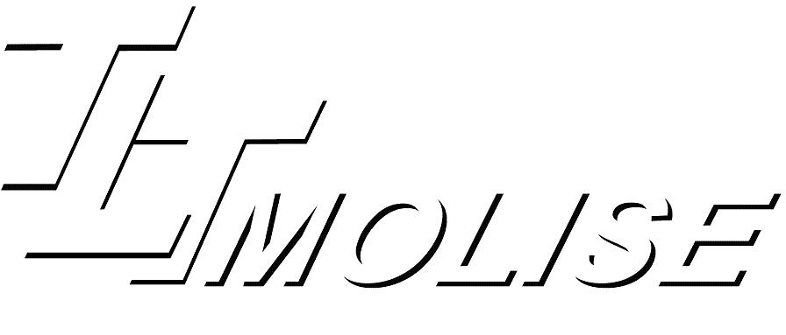

SPONSOR UFFICIALE

------------------------------------------------------------------------------------------------------------------------
Allegato A : scheda iscrizione
Scheda di iscrizione al Premio Pietro Fasolino
Nome: ...............................
Cognome: ...............................
Data di nascita: ...............................
Sezione per la quale si concorre: …………………………
Classe: ...............................
Istituto: ...............................
Numero di telefono e email dell’Istituto o del candidato: ...............................
Nome del giornalino studentesco d'Istituto (se presente): ...............................
Titolo dell’articolo: ……………………………………………………………
Si dichiara di acconsentire all'elaborazione e archiviazione dei dati personali forniti, ai soli fini della gestione del concorso. Si autorizza altresì la pubblicazione degli elaborati inviati corredati del nome, cognome e scuola frequentata.
Data: ...............................
Firma dell'alunno o del candidato: ...............................
Firma di un genitore (per i minorenni): ...............................
Nome, cognome e firma dell'insegnante di riferimento: ...............................
Firma del Preside o Direttore Didattico: ...............................

